Универзитет у Београду

Електротехнички факултет



**Имплементација видео-игре Mummy Maze у развојном оквиру Godot**Дипломски рад

|  |  |
| --- | --- |
| Ментор: | Кандидат: |
| проф. др Марко Мишић | Павле Продановић 2020/0249 |

Београд, септембар 2024. године

Садржај

Садржај 2

1. Увод 3

2. Опис игре са постојећим решењима 5

2.1. Mummy Maze 5

2.2. Пример сличних решења 6

3. Коришћени концепти и технологије 8

3.1. Entity Component System 8

3.1.1. Мане наслеђивања 8

3.1.2. Ентитет 10

3.1.3. Компонента 10

3.1.4. Систем 11

3.1.5. Хијерархија игре са ECS 11

3.2. Godot Engine 13

3.2.1. Кључни Godot појмови 14

3.2.2. ECS и Godot 15

3.3. GDScript 17

3.3.1. Game Loop пројектни узорак 17

3.3.2. Коришћење чвора у скрипти 18

3.3.3. Сигнали 19

4. Имплементација игре Mummy Maze 20

5. Корисничко упутство 21

5.1. Поставка игре 21

5.2. Играч 22

5.3. Мумија 22

5.3.1. Бела мумија 22

5.3.2. Црвена мумија 24

5.4. Кориснички интерфејс 26

6. Закључак 28

Литература 29

Списак скраћеница 31

Списак слика 32

Списак табела 33

1. Увод

Развој рачунара почевши од средине 20. века, довео је до развоја једне од најутицанијих области модерне индустрије забаве – видео-игара. Све је започело од најранијих пројеката, као што је *Tennis for Two* направљен као симулатор тениса на осцилоскопу 1958. године [1]. Убрзо након тога, појављује се *Pong* 1972. године, као прва комерцијално успешна игра [2]. У наредним деценијама област видео-игара доживљава процват, развојем кућних конзола као што је *Atari 2600*. Сама доступност и увећане могућности рачунара довели су до експоненцијалног раста популарности и комплексности видео-игара.

Како су игре постајале популарније и комплексније, тако су и алати за прављење игара постајали софистициранији и приступачнији. Данас су технологије за развој игара толико напредовале да омогућавају појединцима и мањим тимовима да креирају игре које могу конкурисати производима великих студија и освојити престижне награде.

Циљ овог рада јесте развој игре налик на некада популарну видео-игру *Mummy Maze*, али користећи модерне алате и приступе у развоју игара. До пре неколико деценија, алати коришћени за прављење једне игре, углавном нису могли бити поново искоришћени за прављење друге игре. Чак није било могуће користити код за развијање исте игре на више платформи. Сваки студио који развија видео-игре морао је да има скуп својих интерних алата и библиотека, сакупљених заједно у развојни оквир који се зове *Game Engine* [3].

Данас су ови развојни оквири комерцијализовани, па су самим тим и приступачнији јер не захтевају огромна финансијска и временска улагања. *Unreal Engine* и *Unity Engine* су примери развојних оквира који су годинама у назад дефакто стандард у развоју игара, за тимове који не желе да развијају свој софтвер. Међутим, овај рад ће се фокусирати на *Godot Engine* (у наставку Godot), развојни оквир који је у последњих неколико година доживео велики напредак.

Друго поглавље бавиће се описом игре са постојећим имплементацијама које су направљене од изласка саме игре. Биће представљена оригинална верзија игре *Mummy Maze.* Такође ће бити поменут *Thesseus and the Minotaur,* по ком је инспирисан *Mummy Maze.*

Треће поглавље бавиће се технологијама и концептима коришћеним за имплементацију игре *Mummy Maze.* Биће објашњен *Entity Component System*, као основни концепт у развоју игара. Након тога ће бити обрађени Godot и његов скрипт језик *GDScript.*

Четврто поглавље бавиће се имплементационим детаљима ...

Пето поглавље служиће као корисничко упутство, које ће детаљно описати игру из угла корисника, а такође и објаснити алгоритме по којима функционише кретање мумија у игри.

1. Опис игре са постојећим решењима

У овом одељку најпре ће бити кратко описана оригинална игра *Mummy Maze* која ће бити имплементирана. Касније ће бити дат пример сличних игара истог концепта или жанра.

* 1. Mummy Maze

Десктоп игра *Mummy Maze* развијенa је 2002. године од стране студија *PopCap Games* (који је такође развио игре као *Plants vs Zombies*) [4]. *Mummy Maze* је логичка игра на потезе (*Puzzle Turn-based game*). Њен главни циљ је да играч, у улози истраживача, успешно побегне из лавиринта, притом избегавајући мумију која му се, по унапред предвидљивом обрасцу, у сваком потезу приближава. Ако мумија сустигне играча, играч је поражен и мора да прелази ниво испочетка.

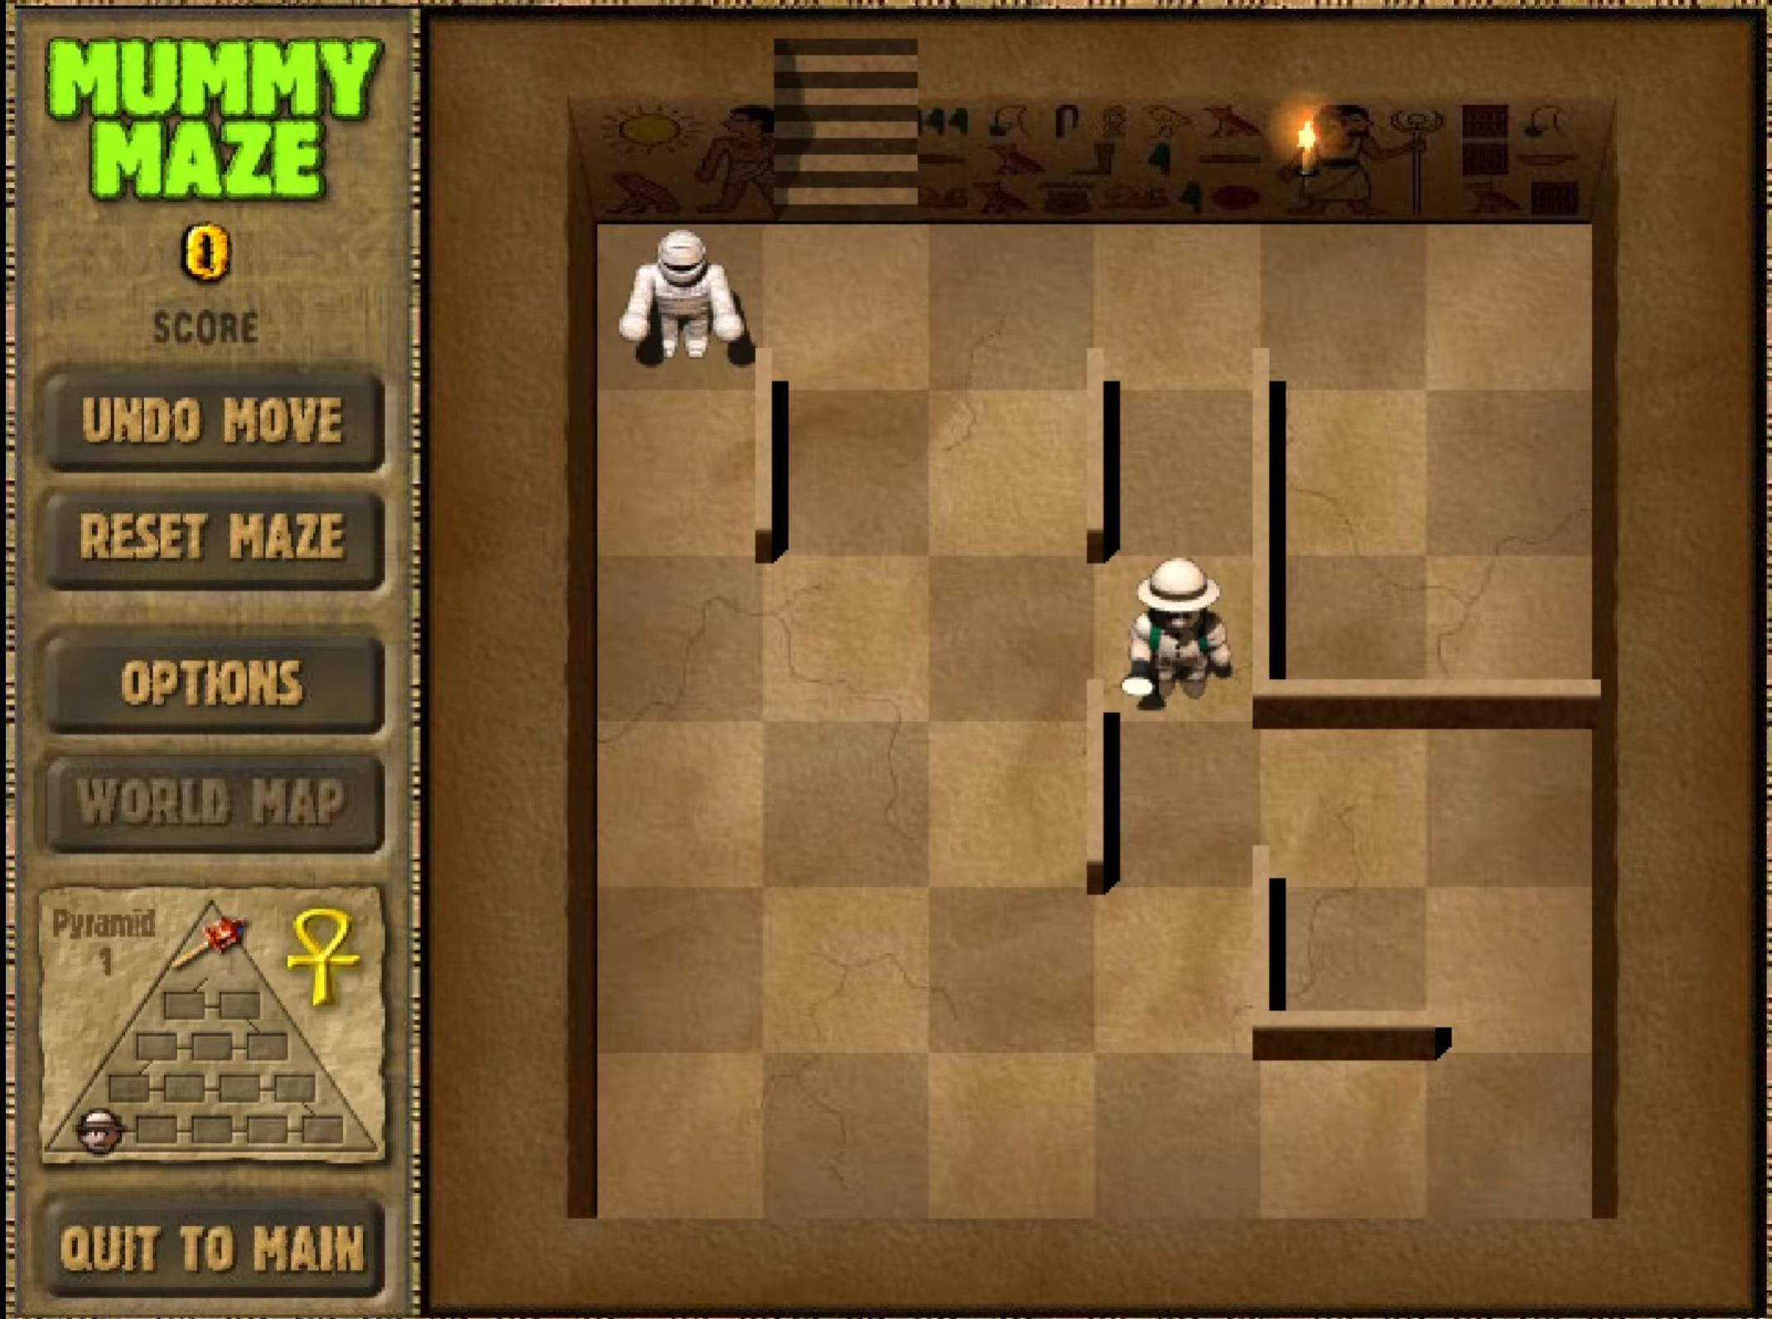

Слика 2.1.1. Оригинални изглед игре *mummy maze* [5]

Концепт игре је инспирисан је радом Роберта Абота, који је 1990. у својој књизи *Mad Mazes* [6]у једном од поглавља предложио игру *Theseus and the Minotaur,* по узору на причу из грчке митологије*.*

Осим мумија, постоје разни други противници и препреке на које спречавају играча да побегне из лавиринта. Међутим, овај рад ће се ограничити на два типа противника: белу мумију и црвену мумију.

* 1. Пример сличних решења

Током година од изласка игре, неколико пута је покушано прављење игре која ће реплицирати оригиналну игру *Mummy Maze*. Од њих може се издвојити донекле популарна мобилна верзија, објављена од стране тима *NDP Studio* [7]. Изглед мобилне игре можемо видети на слици 2.2.1.

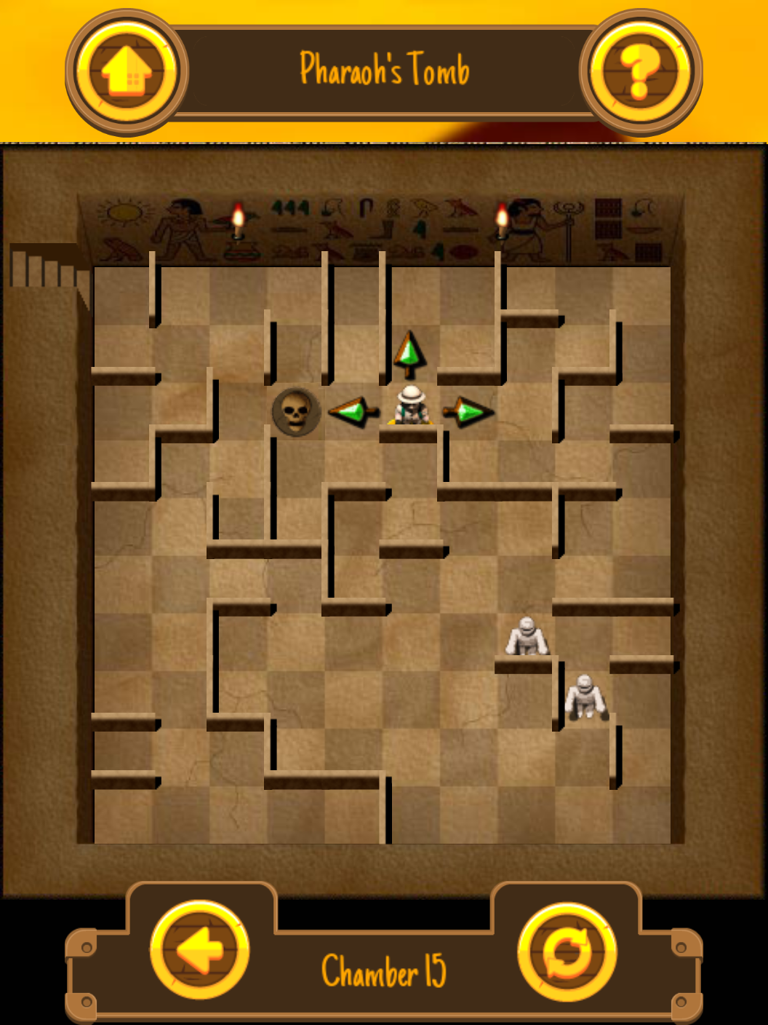

Слика 2.2.1. Мобилна верзија игре *Mummy Maze [7]*

Такође, треба издвојити и имплементацију концепта од ког је *Mummy Maze* инспирисан. То је веб апликација *Theseus and the Minotaur*, коју је направио *github* налог *estivalet [8].* Изглед веб апликације можемо видети на слици 2.2.2.

Обе игре, иако сличне по графичком изгледу, имају исти једноставни концепт лавиринта из ког играч мора побећи, док га непријатељ прогони. Оно што овакве игре разликује је што постоји специфичан тип стратегије потребан за прелажење нивоа. Овакве игре могу бити компликоване за просечног играча, ако није унапред упознат са логиком кретања непријатеља. Број могућих комбинација потеза који играч може одиграти да пређе ниво је мали. Због тога је потребно размишљати неколико потеза унапред о кретању како играча, тако и непријатеља.

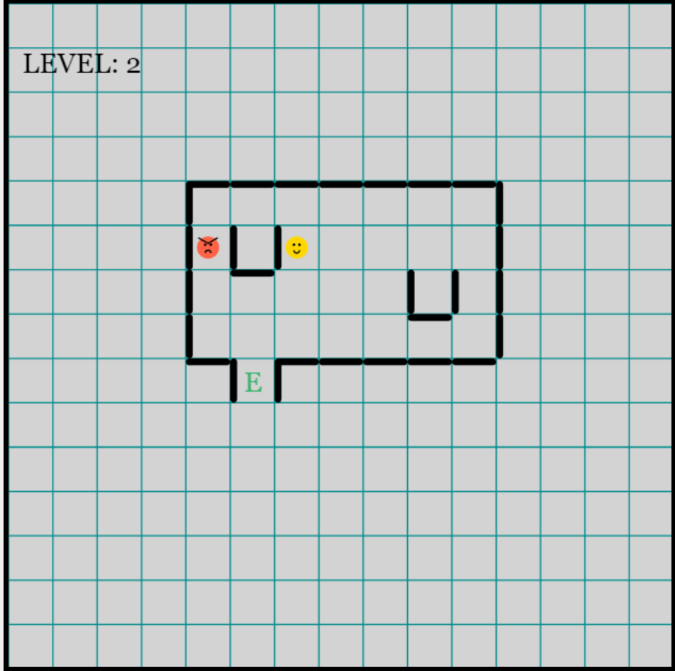

Слика 2.2.2. Веб апликација *Theseus and the Minotaur [8]*

1. Коришћени концепти и технологије

У овом поглављу упознаћемо се са кљуним концептима и технологијама потребним за разумевање имплементације овог рада. Прво ћемо почети од најважнијег пројектног узорка у развоју игара – ECS. Касније ћемо обрадити Godot и његов скриптни језик *GDScript.*

* 1. Entity Component System

*Entity Component System* (у наставку ECS), је пројектни узорак (енг. *design pattern)* по којем делимично или потпуно ради скоро свака модерна игра. Овај пројектни узорак настоји да наслеђивање замени композицијом, да би се добио флексибилнији и скалабилнији систем [9].

* + 1. Мане наслеђивања

Концепт наслеђивања у објектно-оријентисаном програмирању може да буде изузетно неефикасан и прекомпликован у развоју игара. Језици за развијање игара, као што су C# и Godot скрипт језик *GDScript,* уопште не подржавају вишеструко наслеђивање. Вишеструко наслеђивање се избегава чак и у језицима који подржавају вишеструко наслеђивање, првенствено *C++* [10]*.*

Под претпоставком да користимо само једноструко наслеђивање, на примеру ћемо видети предности које ECS има над наслеђивањем. Као илустративни пример, користиће се игра која се имплементира у овом раду, *Mummy Maze.* Претпоставимо да у нашој верзији постоје следећи елементи:

* Зид – непомерљива препрека постављена на мапи
* Кључ – интерактивни објекат који играч мора да покупи да пређе ниво
* Кутија – интерактивни објекат који играч може да помера по мапи
* Играч – карактер ког контролише корисник
* Мумија – непријатељ који јури играча по мапи

На слици 3.1.1.1. можемо видети пример како би се описани елементи могли имплементирати. Сваки квадрат представља једну класу. „Интерактивни“, „ИнтерактивниПомерајући“ и „Покретљив“ представљају функционалности. Оне могу бити имплементиране као класе или као интерфејси, у зависности од језика. Плавом бојом обојени су претходно наведени елементи.

Објекат који је наткласа свим осталим класама, такође садржи информацију о позицији елемента на мапи. С обзиром да је игра направљена тако да је подељена као шаховска табла, довољно је да објекат садржи редни број реда и колоне где се објекат налази.

У овом примеру већ видимо како за најелементарније функционалности, морамо да направимо сложен систем са неколико нивоа наслеђивања. Шта би се десило када бисмо желели да играч може да буде анимиран или да садржи звучне ефекте који ће се извршити током ходања? Могли бисмо да направимо класу ПокретљивАнимиранСаЗвуком која би садржала све три ове функционалности. Таква класа би била потпуно неорганизована и немогућа за одржавање.

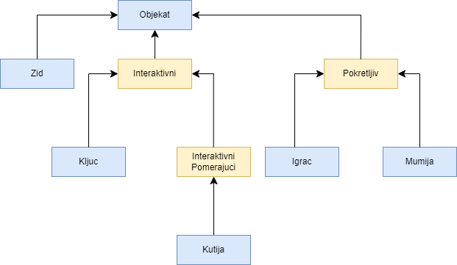

Слика 3.1.1.1. Дијаграм користећи концепт наслеђивања

Пошто традиционално наслеђивање не даје добре резултате, потребно је користити архитектуру која ће бити флексибилна за потребе прављења видео-игара. Због тога ћемо увести концепте које користи ECS:

1. Ентитет
2. Компонента
3. Систем
   * 1. Ентитет

Ентитет представља инстанцу једног објекта у игри. Ако пратимо пример из претходног поглавља, то може бити једна кутија, играч, мумија или кључ. Ентитету није битно која је његова намена. Намена ентитета јесте да служи као омотач за низ одређених компоненти.

Оно што ентитет садржи у себи јесте уникатни идентификатор преко којег можемо да му приступимо и низ идентификатора ка компонентама које он садржи.

* + 1. Компонента

Компонента представља класу која садржи податке одређене функционалности, али не садржи саму логику за њено извршавање. Компоненте се додају ентитетима, а онда можемо мењати податке компоненти ентитета, и тиме прилагодимо тај ентитет нашим потребама. Основни разлог овакве организације јесте раздвајање података и логике извршавања. Овакав приступ је посебно важан у развоју видео-игара јер омогућава ефикасно чување великог броја компоненти у низовима у меморији. На тај начин се може управљати већим бројем ентитета, уз ефикасно коришћење рачунарских ресурса.

На слици 3.1.3.1. можемо видети неке примере компоненти. Компоненте наведене овде користе се за функционалности поменуте у одељку са наслеђивањем. Наведени чланови ових класа су само илустративног карактера, а сама компонента може садржати и сложеније типове података.

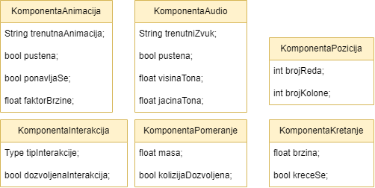

Слика 3.1.3.1. Примери компоненти

* + 1. Систем

Систем служи да за једну компоненту или један скуп компоненти у сваком фрејму одради неку акцију, која је дефинисана у зависноти од потребе тих компоненти. То може бити исцртавање, освежавање корисничког интерфејса и тако даље. Систем ради ове акције за све компоненте које то затраже тако што итерира кроз све њих. То је још једна од предности због којих се компоненте чувају заједно у низу.

На пример желимо да имамо систем који ће извршити кретање играча за једно по дефинисаном смеру. Тај систем треба да има информације о тренутној позицији играча, и о жељеном правцу кретања и брзини кретања. Онда у сваком фрејму може да промени положај играча за неки померај, док играч не стигне до жељене локације.

* + 1. Хијерархија игре са ECS

Када су сви основни ECS појмови дефинисани, можемо погледати како изгледа наша хијерархија из примера користећи овај пројектни узорак. На слици 3.1.5.1. имамо инстанце 4 ентитета за све типове елемената игре, осим за зид. Зид неће имати неке од компонената које смо раније набројали, а такође, пошто је статичан објекат, он се реализује на другачији начин.

На овом упрошћеном дијаграму можемо видети да су објекти и даље наслеђени из класе објекат. То је нормална ствар, зато што ECS не забрањује извођење, и оно треба да постоји кад за то има смисла. У овом случају, сви објекти игре се налазе на табели, па можемо имати наткласу која ће садржати компоненту о позицији ентитета.

Међутим, овај дијаграм не представља класе за кутију, играча, мумију и кључ. Сви ентитети су део једне класе која се зове ентитет, наслеђене из класе објекат. Након што су инстанце направљене, у сваку од њих су додате референце ка одговарајућим компонентама. Да не бисмо морали да сваки пут додајемо празан ентитет па онда компоненте у њега, можемо да направимо *prefab. Prefab* се користи да дефинише један заједнички тип ентитета који ће се понављати у игри. Свака његова инстанца ће при прављењу добити исте вредности у компонентама. Када се измени *prefab,* измениће се и све његове инстанце и тиме ћемо знатно смањити потребу за ручним променама. Такође је могуће да одрадимо промене локално, само за једну инстанцу.

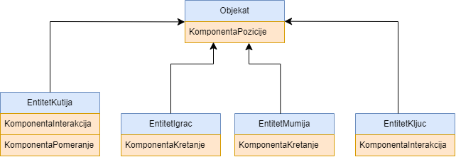

Слика 3.1.5.1. Дијаграм са 4 ентитета и њиховим компонентама

Сада можемо да видимо колико је заиста помогло коришћење овакве архитектуре. У играча ћемо додати компоненту за анимацију и звук. Такође можемо да додамо компоненту за звук и у кључ, да бисмо пустили звучни ефекат када играч интерагује са кључем. Измењени дијаграм може се видети на слици 3.1.5.2. За додавање 3 нове компоненте је потребно додати 3 референце у одговарајуће ентитете ка тој компоненти. Јасно је да би иста оваква модификација путем наслеђивања била много комплекснија.

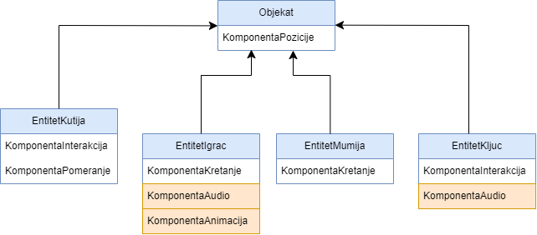

Слика 3.1.5.2. Дијаграм са 4 ентитета и новододаним компонентама

* 1. Godot Engine

Godot је веома популаран скуп алата у развоју 2D игара, али се све више користи и за 3D развој. Његова популарност произлази из мултиплатформске подршке за десктоп, мобилне и веб платформе, Такође произилази из чињенице да је отвореног кода (*open-source)* [11], односно потпуно бесплатан за развој и објављивање видео-игара, са доступним изворним кодом. Godot је написан у језику *C++* и објављен под *MIT* лиценцом*.*

Језици који могу да се користе за развој игара у њему су: *GDScript, C#* и *C++.* Сваки од ових језика има своје предности и мане, а програмер може да користи сваки од ових језика у свом пројекту, у зависности од потреба. *GDScript* и *C# су* добро интегрисани у Godot,и већи део документације написан је на ова два језика [12]. *C++* се користи у случајевима када имамо потребу за писањем временски-критичног кода.

Овај рад ограничиће се само на употребу језика *GDScript.* У наставку ћемо проћи кроз основне појмове које користи Godot, а такође ћемо укратко проћи кроз битне концепте језика *GDScript.* Такође је важно напоменути да је верзија на којој је направљена игра Godot 4.3. Наставак текста је описан логиком која се користи у овој верзији.

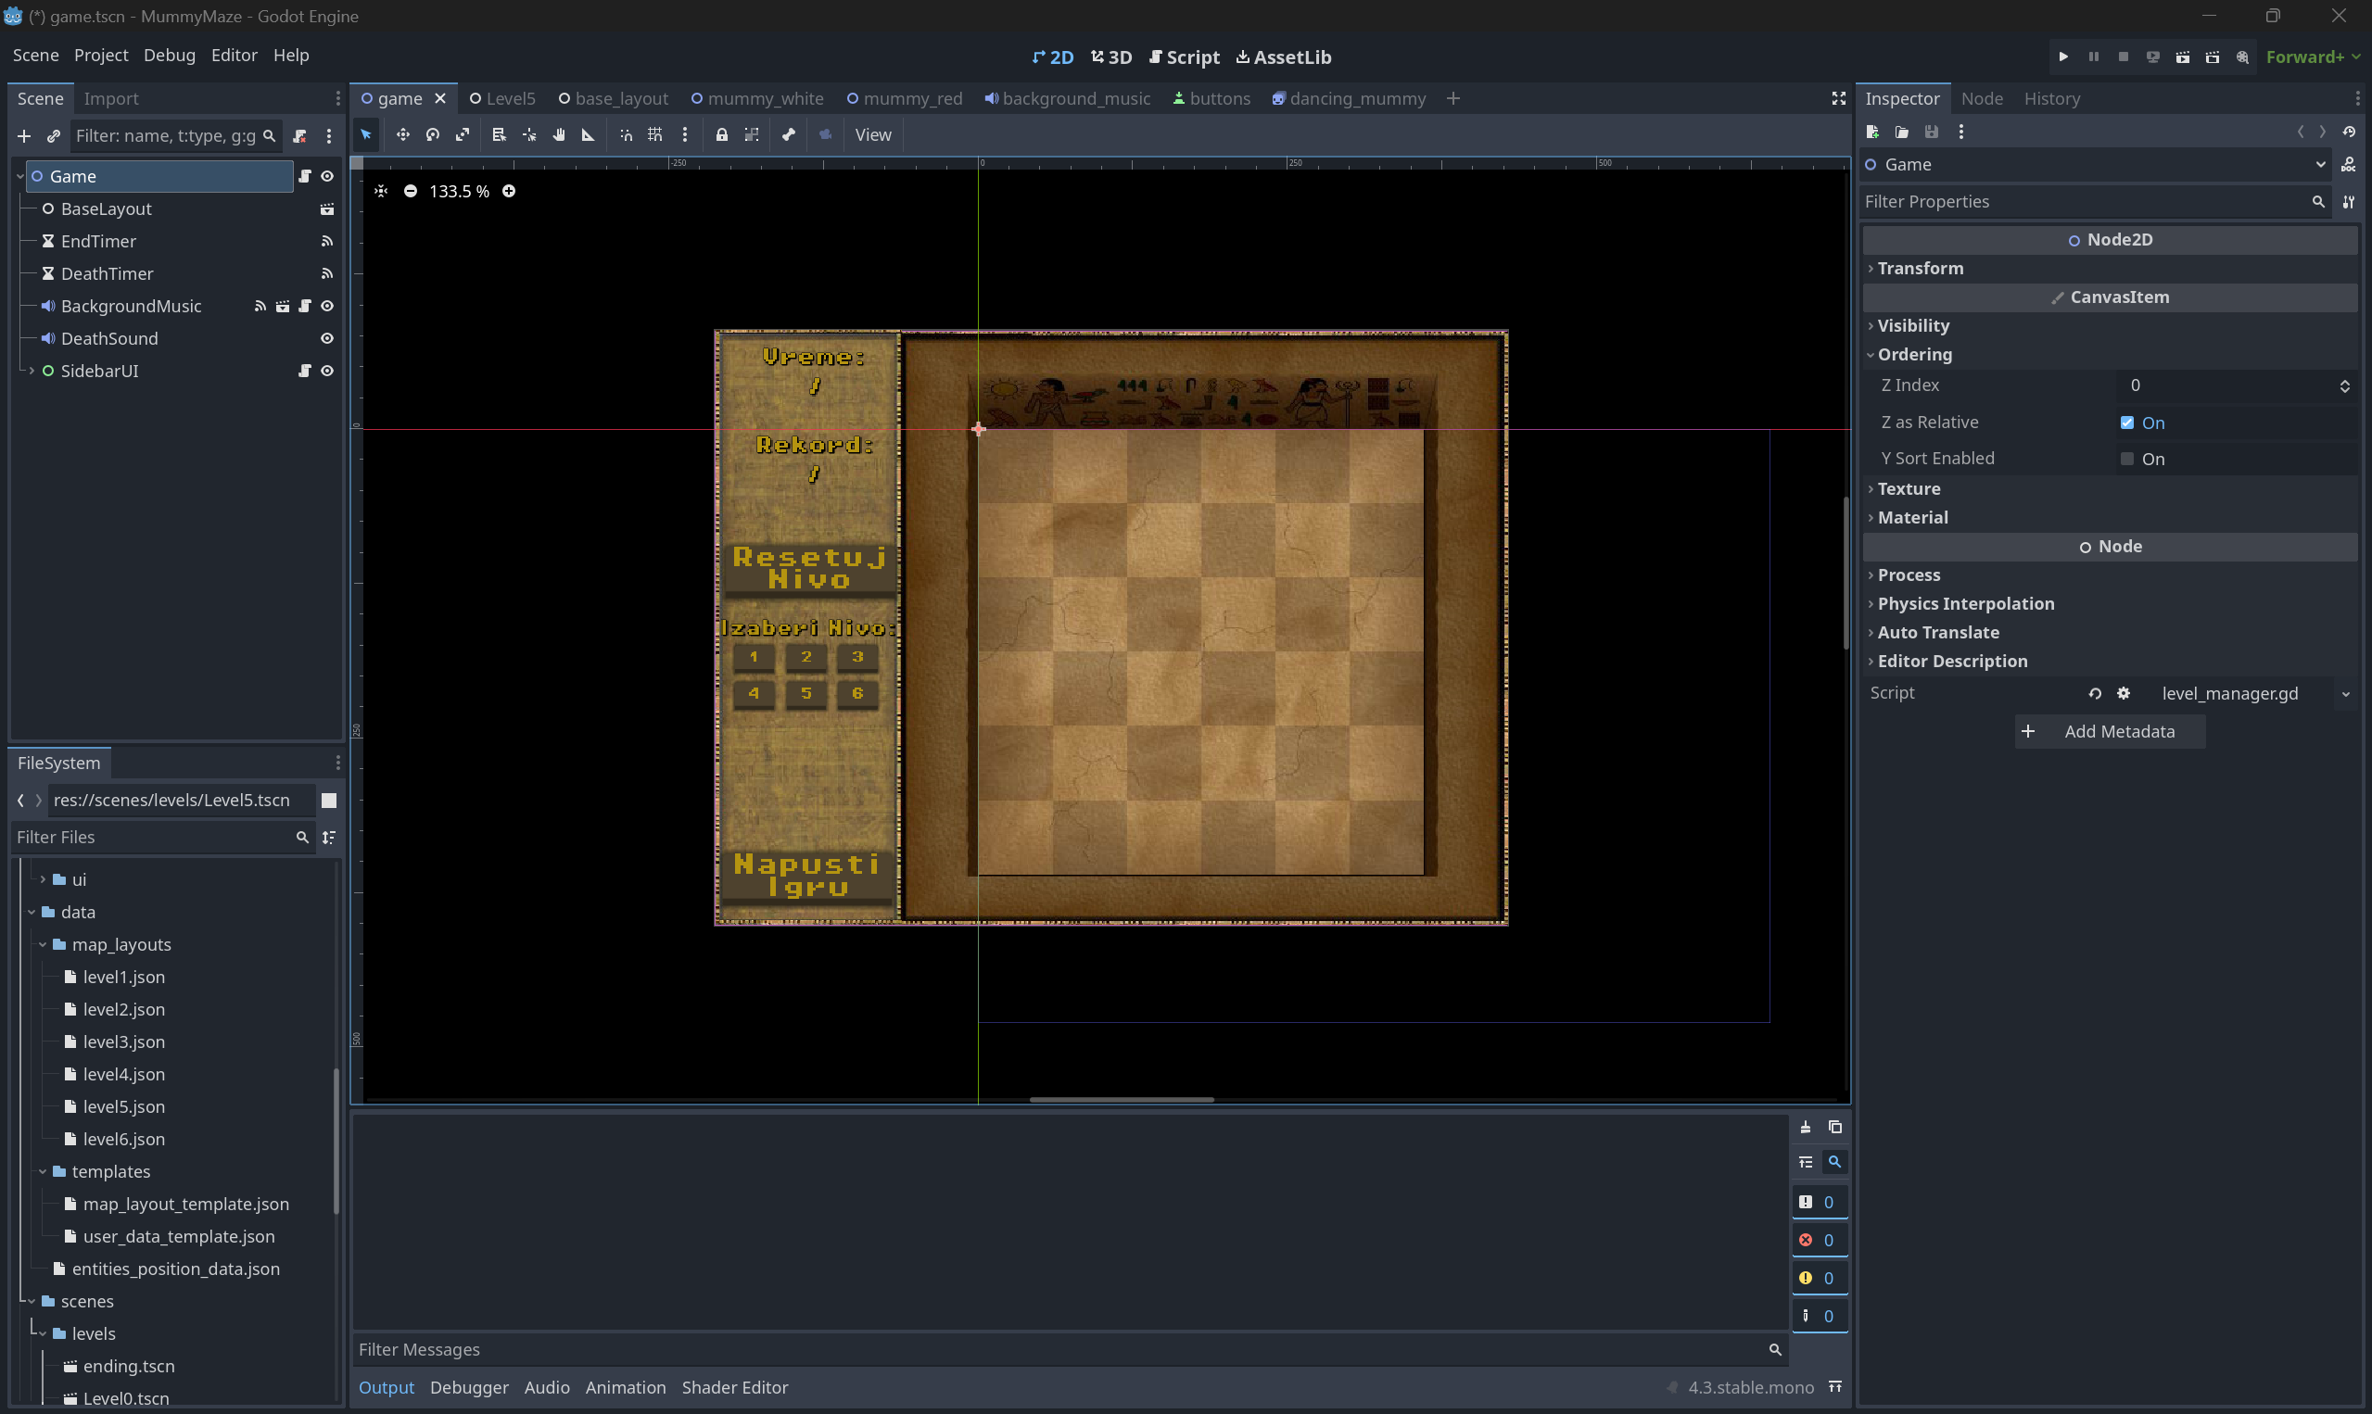

Слика 3.2.1. Главни Godot прозор у моду за 2D приказ

* + 1. Кључни Godot појмови

У наставку ћемо се упознати са кључним Godot појмовима. То су чворови и сцене.

Чвор (енг. *Node)* представља је основни градивни блок који користимо у развијању наше игре. Чвор може бити једна функциноналност, на пример анимација, музика или камера. Такође може бити скуп функционалности, тако што на тренутни чвор увежемо потомке чворове. Сваки чвор у себи може да садржи скрипту која ће му омогућити извршавање неке функционалности. О томе ће више бити речи у одељку за *GDScript.*

Сви чворови увезани су једно велико стабло чворова. Када желимо да стабло упакујемо у једну целину коју можемо користити на више места без поновног прављења, користимо сцену (енг. *Scene).* Тако упакована целина може се додати као засебан чвор у неки други чвор.

На слици 3.2.1.1. приказана је сцена истраживача у игри *Mummy Maze* која је имплементирана у овом раду. Ова сцена састављена је од следећих чворова:

* *Explorer*: садржи скрипту која управља његовим потомцима. Одлучује кад ће се извршити анимација, звук или кретање у неком смеру
* *AnimatedSprite2D:* уграђени Godot чвор који служи за приказ и анимацију 2Dкарактера.
* *MovementComponent:* чвор претходно направљене сцене за кретање. Ова сцена садржи логику у својој скрипти која ће служити за кретање карактера и мумије.
* *AudioStreamPlayer2D:* уграђени Godot чвор који служи за звучне ефекте корачања које играч испушта током свог кретања.

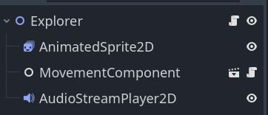

Слика 3.2.1.1 Имплементација сцене истраживача

Ову сцену онда можемо додавати на свако место где нам је потребно, промена оригиналне скрипте, звука или анимације у овој сцени, довешће до промене у свим инстанцама ове сцене. У време писања рада постоји више од 200 типова уграђених чворова. У 4. поглављу ће детаљније бити објашњени чворови који су се користили за имплементацију игре која је тема овог рада.

* + 1. ECS и Godot

Као што смо видели, Godot не функционише директно према ECS принципима који су раније наведени. Међутим, можемо искористити знање о традиционалном ECS приступу и применити га тако да добијемо ефикасан систем.

Можемо повезати логику једног и другог система. Узмимо пример истраживача са слике 3.2.1.1. Ако имамо само празан чвор, он функционише идентично као ентитет. Ако хоћемо да му додамо функционалности, додаћемо потомке као што су у овом случају за анимацију, кретање и аудио. Ако даље хоћемо да дамо логику тим функционалностима и управљамо њима, направићемо скрипту у чвору истраживача која ће да обрађује ове функционалности. И на крају, једна сцена коју можемо користити у више других сцена без дуплирања логике представља један *prefab*.

Оваквим резоновањем добићемо флексибилан и скалабилан систем, који је базиран на пројектном узорку ECS,али ради на већем степену слободе. Та слобода се базирана на томе да је такође у оваквом хијерархијском систему додати и наслеђивање. Уграђени чворови које Godot поседује, и сами практикују наслеђивање. На слици 3.2.2.1. можемо видети хијерархију која такође представља хијерархију извођења. Као основну класу за све остале класе имамо класу *Node,* налик на класу *Object* у појединим програмским језицима. Она сама нема никаквих специфичних података.

Након тога од интереса нам је *Node2D,* класа која је основна класа свим чворовима који се користе у 2D простору. Она у себи садржи информације о позицији, ротацији и скалирању у 2D простору. Класе изведене из ње ће такође имати ове параметре. На пример *Camera2D* је чвор специјализован за камеру, којој је потребна позиција на мапи, а тако исто позиција је потребна и чвору *AnimatedSprite2D* за прављење анимације.

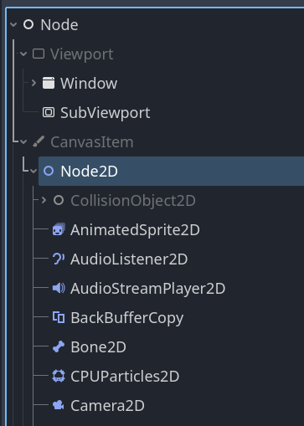

Слика 3.2.2.1. Наслеђивање у уграђеним Godot чворовима

Оваквим хибридним системом добијамо предности и наслеђивања и система ECS. Када је потребно да за велики скуп компоненти имамо једне исте уграђене податке, као што је позиција на мапи, боље је користити извођење јер онда нећемо имати потребу да тражимо од ентитета референцу ка компоненти да бисмо добили податке о позицији. Ако ипак желимо да имамо неко флексибилно понашање, које ћемо доделити неким компонентама, онда је ипак боље користити систем ECS.

* 1. GDScript

*GDScript* је интерпретирани језик, наменски направљен да буде дубоко интегрисан са скупом алата Godot. Синтакса и добар део функционалности подсећају на програмски језик *Python*. Овај језик је намењен програмерима који се тек упознавају са алатом Godot, због тога што је лак за коришћење и за одржавање кода. Идеалан је за мање и средње пројекте који не зависе од перформанси, а такође је и добар за прављење прототипа игре. [13].

*GDScript* је такође првенствено динамички типизиран језик, али је могуће и статички доделити типове. У овом поглављу нећемо дубоко залазити у сам језик, већ ће бити објашњени кључни концепти који се користе у имплементацији игре *Mummy Maze*.

* + 1. Game Loop пројектни узорак

*Game Loop* је деценијама коришћен пројектни узорак који се односи на понављајуће извршавање игре у петљи. Једна оваква петља представља један фрејм игре, и број оваквих фрејмова зависи од перформасни игре и ресурса уређаја на којој се игра извршава. Пројектни узорак детаљно је описан у [14].

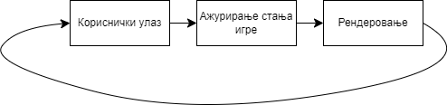

Слика 3.3.1.1. *Game Loop пројектни узорак*

У језику *GDScript* овај пројектни узорак користимо помоћу две функције:

* func _ready(): ова функција позива се када се направи чвор у ком се скрипта налази. То се дешава током покретања игре, очитавања нивоа, итд.
* func _process(delta: float): ова функција се позива у сваком фрејму и користи се за ажурирање стања игре. Остале две акције Godot ради за нас. Параметар *delta* у овој функцији представља протекло време од прошлог фрејма, пошто тренуци између фрејмова нису еквидистантни.

Редослед прављења и ажурирања чворова је исти редоследу из хијерархије у сцени која се извршава.

* + 1. Коришћење чвора у скрипти

Често се јавља потреба да у скрипти једног чвора користимо други чвор да приступимо његовим функцијама или подацима. Претпоставимо да смо у скрипти чвора „Cvor“, осталим чворовима приступамо на следећи начин:

* „Roditelj“: $"../"
* „Potomak1“: $"Potomak1"
* „Potomak2“: $"Potomak1/Potomak2"
* „Sused“: $"../Sused"

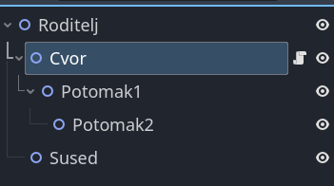

Слика 3.3.2.1. пример хијерархије чворова

Логика позиционирања је слична као у већини данашњих фајл система. Приступи који се не препоручују у алату *Godot*, јесу приступи ка родитељу или суседу. Овакво коришћење може да доведе до грешака ако променимо икад хијерархију. Уместо тога препоручује се приступ *Call down, Signal up* [14] где потомцима можемо приступити директно, а суседима и родитељима можемо приступити преко сигнала, које ћемо боље описати у наредном одељку.

* + 1. Сигнали

Сигнали су посебно корисна функционалност у језику *GDScript*, путем које скрипте чворова могу међусобно да шаљу обавештења, податке итд. У примеру кода 3.3.3.1. можемо видети комуникацију између родитеља истраживача и потомка компоненте за кретање. Родитељ при стварању конектује своју функцију _*on_movement_finished* са сигналом у *movement.gd.* Када се започне кретање тако што се притисне дугме на тастатури, креће обрада кретања у компоненти. Када она заврши цео процес кретања у *_process* методи емитује да је кретање завршено. У том тренутку ће све методе које су конектоване на овај сигнал бити позване, па ћемо у скрипти истраживача знати тачно кад се то десило, без да је *movement.gd* ручно позивао функцију скрипте родитеља. Детаљнији процес рада ових функција биће објашњен у 4. поглављу.

**explorer**.**gd**

@onready var movement_component: Node = $MovementComponent

func _ready() -> void:

movement_component.movement_finished.connect(_on_movement_finished)

func _on_movement_finished():

# обрада краја потеза...

func _process_movement() -> void:

# обрада улаза са тастатуре...

movement_component.move_to_tile(

GameManager.player_position,

new_tile_position)

**movement**.**gd**

signal movement_finished

func move_to_tile(start_tile : Vector2i, end_tile : Vector2i ) -> void:

# започињање кретања...

func _process(delta: float) -> void:

# обрада ...

if move_progress >= 1.0: # провера да ли је кретање завршено

movement_finished.emit()

Код 3.3.3.1 пример коришћења сигнала за обраду кретања истраживача

1. Имплементација
2. Корисничко упутство

У овом поглављу биће детаљно објашњена видео-игра из угла корисника. Прво ће бити дат кратак опис игре и њених елемената. Након тога ћемо објаснити како функционише истраживач ког корисник контролише. Након тога ћемо објаснити мумију и њен алгоритам кретања. За крај ће бити приказан преглед корисничког интерфејса.

* 1. Поставка игре

Игра је подељена на нивое, где сваки ниво представља један спрат лавиринта. Сваки спрат има облик квадрата и подељен на мање квадрате, налик на шаховску таблу. Укупна димензија табле је 6x6. Спрат се састоји од зидова и степеница. Зидови су статичне препреке кроз које не могу проћи ни мумија, ни играч. Степенице су циљ нивоа до којих играч мора доћи да би успешно прешао ниво. Сваки ниво почиње тако што играч и мумија заузимају своје позиције на предодређеним квадратима.

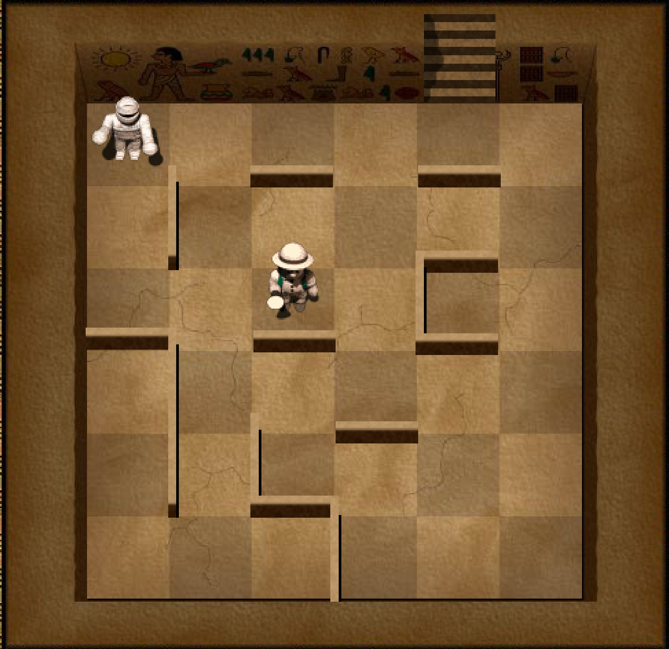

Слика 5.1.1. Први ниво игре

Играч и мумија имају право да се крећу у 4 смера: горе, лево, доле или десно, померајући се по квадратима, ако их у томе зид не спречава. Први на потезу је увек играч, који се креће командама задатим преко тастатуре. Након играчевог потеза, на потезу је мумија, која се креће по предодређеном алгоритму, у зависности од типа мумије.

* 1. Играч

Играч у свом потезу има право на једно или ниједно померање по лавиринту. Свака могућа акција играча мапирана је на тастере на тастатури, као што се може видети у табели 2.2.1.1. Акција покушана у смеру у ком није дозвољено кретање или током извршавања претходне акције неће бити узимана у обзир.

Табела 5.2.1.1. Акције и њихово мапирање на тастатури

|  |  |
| --- | --- |
| **Акција** | **Тастери на тастатури** |
| Кретање на горе | "W", "↑" |
| Кретање у десно | "A", "←" |
| Кретање на доле | "S", "↓" |
| Кретање у лево | "D", "→" |
| Прескакање потеза | "Space" |

* 1. Мумија

Мумија у свом потезу има право на максимално два кретања по мапи. Смер кретања директно зависи од унапред дефинисаног алгоритма за ту мумију. Алгоритам за сваку мумију је такав да она настоји да се приближи играчу. Мумија никад неће изабрати кретање тако да се не приближава играчу по некој оси (хоризонталној или вертикалној). Постоје два типа мумија:

* Бела мумија
* Црвена мумија
  + 1. Бела мумија

Бела мумија се појављује у игри од 1. до 4. нивоа. Креће се тако што приоритизује кретање по хоризонталној оси, па тек онда по вертикалној, ако се по хоризонталној оси не може приближити играчу. Алгоритам кретања беле мумије је приказан на слици 2.3.1.1.

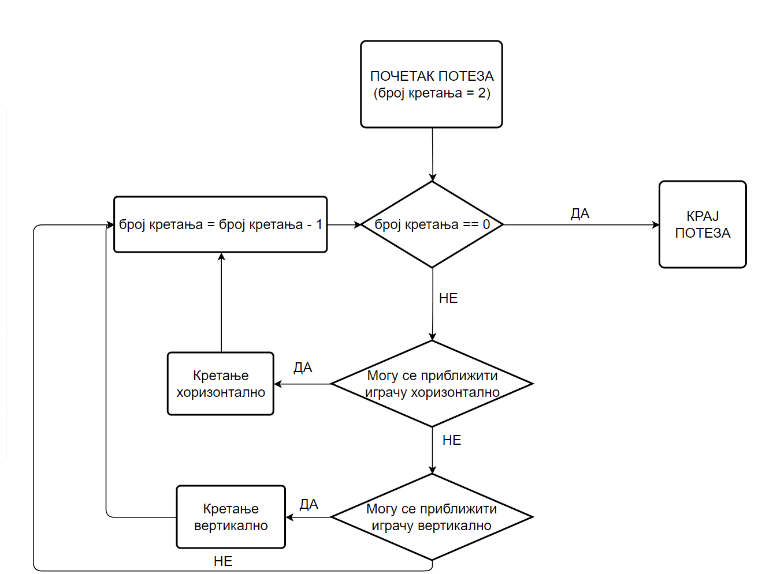

Слика 5.3.1.1. Алгоритам кретања беле мумије

Пример алгоритма кретања можемо видети на слици 2.3.1.2. У свом првом делу потеза мумија ће ићи на десну страну, јер јој је приоритет да се приближи играчу хоризонтално. У другом делу потеза ће исто одлучити да се креће хоризонтално, иако јој то "затвара" директан пут ка играчу вертикално.

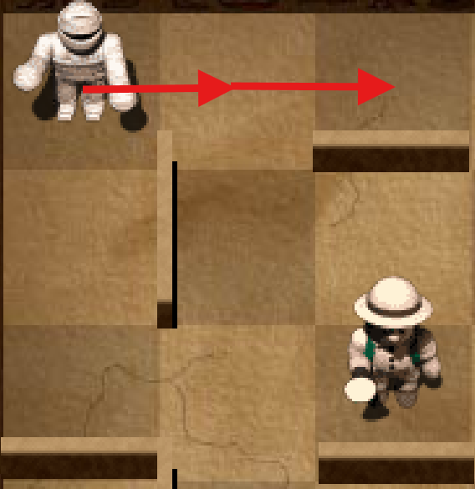

Слика 5.3.1.2. Пример кретања беле мумије

* + 1. Црвена мумија

Црвена мумија се појављује у игри на 5. и 6. нивоу. Креће се тако што приоритизује кретање по вертикалној оси, па тек онда по хоризонталној, ако се по вертикалној оси не може приближити играчу. Алгоритам кретања беле мумије је приказан на слици 2.3.2.1.

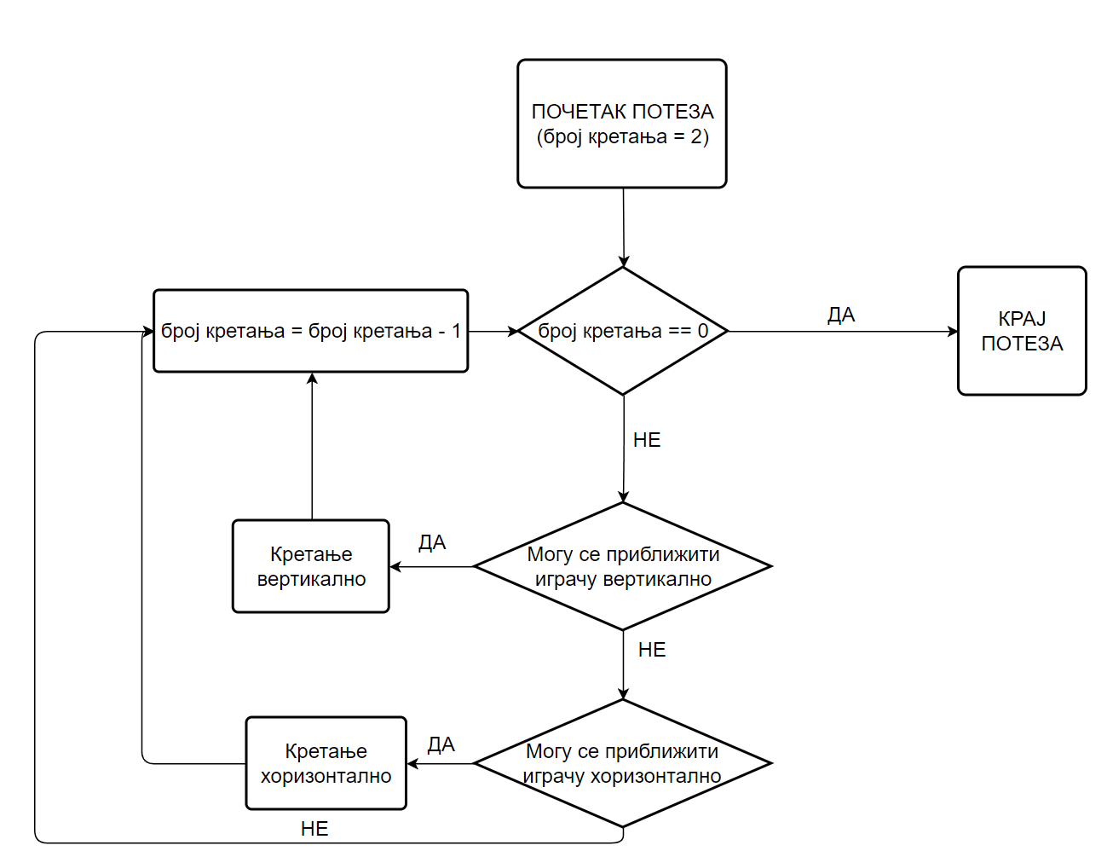

Слика 5.3.2.1. Алгоритам кретања црвене мумије

Пример кретања можемо видети на слици 2.3.2.2. У првом делу потеза мумија се креће вертикално, као по алгоритму, да би се приближила играчу. У другом делу потеза мумија не може да се приближи играчу ни вертикално ни хоризонтално, па због тога прескаче свој потез.

Занимљиво је запазити да би у овој истој ситуацији бела мумија ишла на десну страну па на горе и тиме би поразила играча. Због тога је важно знати разлику између кретања црвене и беле мумије и према томе правити стратегију кретања по мапи.

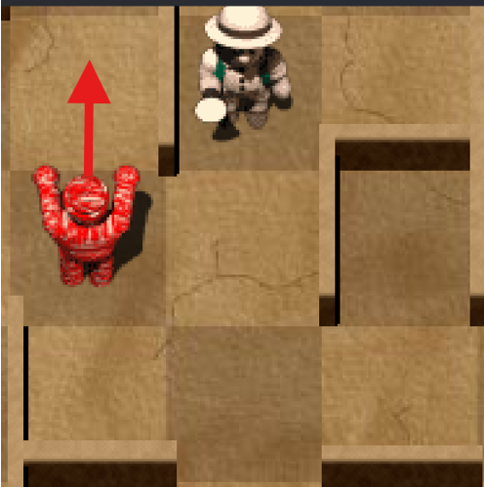

Слика 5.3.2.2 Пример кретања црвене мумије

* 1. Кориснички интерфејс

Кориснички интерфејс приказан је током целог трајање игре, на панелу са леве стране. У наставску следе објашњења свих елемената корисничког интерфејса, приказаних на слици 2.4.1.

1. "Vreme": време проведено на тренутном нивоу. Ресетује се само кад кликнемо дугме "Resetuj Nivo", ако мумија порази играча наставља да тече неометано.
2. "Rekord": рекордно време за које је пређен тренутни ниво. Ако ниво још увек није пређен, уместо времена стојаће ознака "/". Сва рекордна времена чувају се на корисничкој машини док год корисник не ресетује своје сачуване податке.
3. "Resetuj Nivo": ресетује тренутни ниво тако што тренутно време врати на 0 s, такође враћа мумију и играча у своје почетне положаје.
4. "Izaberi Nivo": скуп дугмади са којима можемо прелазити са једног пређеног нивоа на други. Дугме за одређени ниво ће бити закључано ако још увек нисмо успели да стигнемо до тог нивоа.
5. "Napusti Igru": чува све корисничке податке и напушта игру.

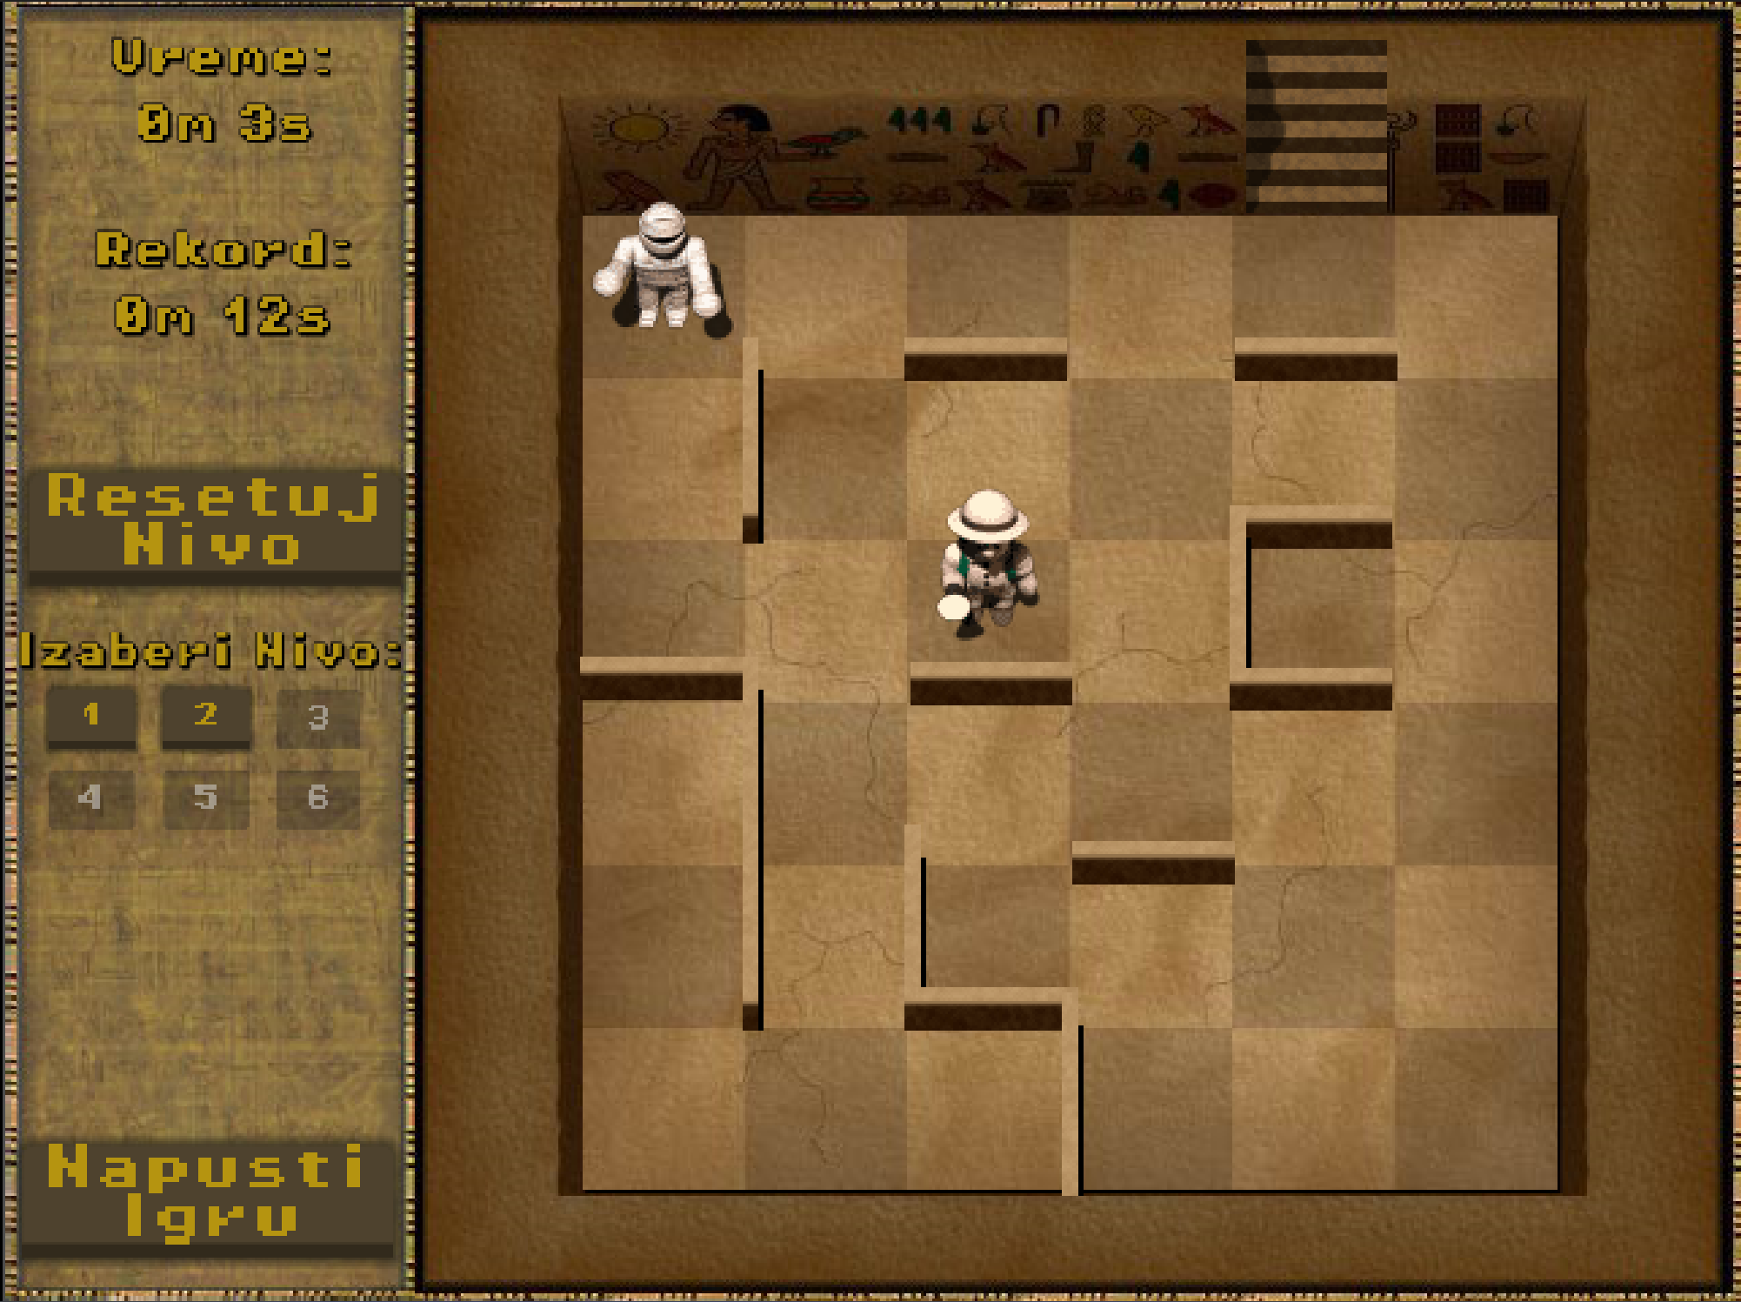

Слика 5.4.1. Прозор игре са нивоом и корисничим интерфејсом

Постоји још једно дугме које није наведено у претходној листи. Дугме "Resetuj Sve" откључава се када пређемо свих 6 нивоа игре. Притиском на дугме ресетујемо све сачуване корисничке податке. То укључује сва рекордна времена и информацију о пређеним нивоима, чиме се поново враћамо на ниво 1.

1. Закључак

Литература

1. <https://www.bnl.gov/about/history/firstvideo.php>  
   приступљено 23.09.2024.
2. [*https://en.wikipedia.org/wiki/Pong*](https://en.wikipedia.org/wiki/Pong)приступљено 23.09.2024.
3. <https://www.gameopedia.com/game-engines-all-you-need-to-know-about/>  
   приступљено 23.09.2024.
4. [*https://en.wikipedia.org/wiki/List_of_PopCap_games*](https://en.wikipedia.org/wiki/List_of_PopCap_games)приступљено 23.09.2024.
5. [*https://www.youtube.com/watch?v=qa8H7386Ddc&*](https://www.youtube.com/watch?v=qa8H7386Ddc&)приступљено 23.09.2024.
6. Robert Abbott, *Mad Mazes: Intriguing Mind Twisters for Puzzle Buffs, Game Nuts and Other Smart People,* 1990.
7. [*https://play.google.com/store/apps/details?id=com.resinviet.mummy&hl=en*](https://play.google.com/store/apps/details?id=com.resinviet.mummy&hl=en)приступљено 23.09.2024.
8. <https://estivalet.github.io/theseus-minotaur/>,  
   приступљено 23.09.2024.
9. <https://www.umlboard.com/design-patterns/entity-component-system.html>  
   приступљено 24.09.2024.
10. <https://cs.smu.ca/~porter/csc/common_341_342/notes/oop_multiple_inheritance.html>  
    приступљено 23.09.2024.
11. <https://github.com/godotengine/godot>  
    приступљено 23.09.2024.
12. <https://docs.godotengine.org/en/stable/>  
    приступљено 24.09.2024.
13. <https://docs.godotengine.org/en/stable/about/faq.html#doc-faq-what-is-gdscript>  
    приступљено 24.09.2024.
14. Robert Nystrom, Game Programming Patterns, 2014
15. <https://kidscancode.org/godot_recipes/4.x/basics/node_communication/>  
    приступљено 24.09.2024.

Списак скраћеница

2D *– two-dimensional*

3D – *three-dimensional*

ЕCS – *entity component system*

Списак слика

Слика 2.1.1. Оригинални изглед игре *mummy maze* [5] 5

Слика 2.2.1. Мобилна верзија игре *Mummy Maze [7]* 6

Слика 2.2.2. Веб апликација *Theseus and the Minotaur [8]* 7

Слика 3.1.1.1. Дијаграм користећи концепт наслеђивања 9

Слика 3.1.3.1. Примери компоненти 11

Слика 3.1.5.1. Дијаграм са 4 ентитета и њиховим компонентама 12

Слика 3.1.5.2. Дијаграм са 4 ентитета и новододаним компонентама 13

Слика 3.2.1. Главни Godot прозор у моду за 2D приказ 14

Слика 3.2.1.1 Имплементација сцене истраживача 15

Слика 3.2.2.1. Наслеђивање у уграђеним Godot чворовима 16

Слика 3.3.1.1. *Game Loop пројектни узорак* 17

Слика 3.3.2.1. пример хијерархије чворова 18

Код 3.3.3.1 пример коришћења сигнала за обраду кретања истраживача 19

Слика 2.1.1. Први ниво игре 20

Слика 2.3.1.1. Алгоритам кретања беле мумије 22

Слика 2.3.1.2. Пример кретања беле мумије 23

Слика 2.3.2.1. Алгоритам кретања црвене мумије 24

Слика 2.3.2.2 Пример кретања црвене мумије 25

Слика 2.4.1. Прозор игре са нивоом и корисничим интерфејсом 26

Списак табела

Табела 2.2.1.1. Акције и њихово мапирање на тастатури 6